
GOVERNO DO ESTADO DE SÃO PAULO
SECRETARIA DE ESTADO DA EDUCAÇÃO
DIRETORIA DE ENSINO - REGIÃO JAÚ
Rua Tenente Lopes, 633 - CEP 17201460 – Jaú/SP
Fone/fax (14) 3601-0800 – e-mail: dejau@educacao.sp.gov.br

ROTEIRO DE ATIVIDADES PARA OS ALUNOS
FÍSICA

ANO LETIVO 2020 – 1º BIMESTRE
NOME DA UNIDADE ESCOLAR:
E.E.PEI. Prof. Esmeralda Leonor Furlani Calaf

ANO/SÉRIE:
1º Ano Ensino Médio

Nº DE AULAS PREVISTAS:
3 aulas

TEMPO PREVISTO:
14/05 à 20/05 – 1 semana

HABILIDADES A SEREM DESENVOLVIDAS:
Reconhecer causas da variação de movimentos associadas a forças e ao tempo de duração das interações; Identificar as interações mas formas de controle das alterações do movimento; Reconhecer a conservação da quantidade de movimento, a partir da observação análise e experimentação de situações de situações concretas, como quedas, colisões, jogos ou movimentos de automóveis; Comparar modelos explicativos das variações no movimento pelas leis de Newton; Reconhecer que tanto as leis de conservação das quantidades de movimentos como as leis de Newton determinam valores e características dos movimentos em sistemas físicos

ATIVIDADES A SEREM REALIZADAS:
As anotações dos estudantes e as atividades desenvolvidas deverão ser feitas no caderno, com data e de acordo com o conteúdo estudado em cada disciplina;
Enviar fotos ou anexo das resoluções dos exercícios propostos para o whatsAAp ou email da professora kelybosco@yahoo.com.br

Assista à vídeo-aula https://www.youtube.com/watch?v=35kQYE1on_0
Copiar o conteúdo no caderno

Forças e Grandezas vetoriais

Cinemática Vetorial

Na Cinemática Escalar, estudamos a descrição de um movimento em trajetória conhecida, utilizando as grandezas escalares. Agora, veremos como obter e correlacionar as grandezas vetoriais descritivas de um movimento, mesmo que não sejam conhecidas previamente as trajetórias.

Grandezas Escalares – Ficam perfeitamente definidas por seus valores numéricos acompanhados das respectivas unidades de medida. Exemplos: massa, temperatura, volume, densidade, comprimento, etc.

Grandezas vetoriais – Exigem, além do valor numérico e da unidade de medida, uma direção e um sentido para que fiquem completamente determinadas. Exemplos: deslocamento, velocidade, aceleração, força, etc.

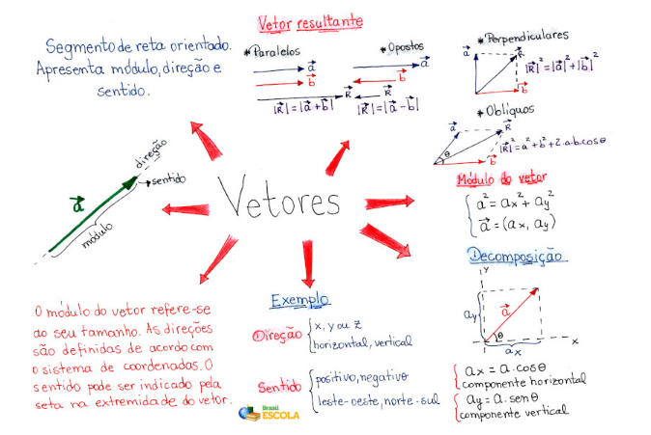

Operações com Vetores

Vetores na mesma direção
Para realizar operações com vetores na mesma direção, devemos inicialmente estabelecer um sentido como positivo e outro como negativo. Normalmente utilizamos como positivo o vetor que “aponta” para a direita, já o negativo é o vetor que aponta para a esquerda. Após convencionar os sinais, somamos algebricamente os seus módulos:
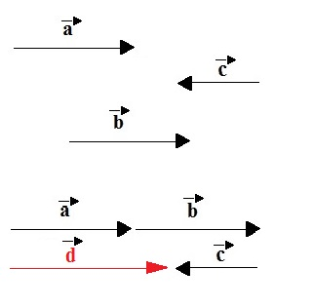
Vetores na mesma direção e sentidos diferentes
Os vetores a, b e c têm a mesma direção, porém o vetor c possui sentido contrário. Utilizando a convenção de sinais, temos a e b com sinais positivos e c com sinal negativo. Sendo assim, o módulo do vetor resultante d será dado pela equação:

d = a + b - c
O sinal de d indica o sentido do vetor resultante: se d for positivo, seu sentido será para a direita; mas se for negativo, seu sentido será para a esquerda.
Esse é apenas um exemplo de como resolver operações com vetores na mesma direção, mas a regra de sinais é válida sempre que houver vetores nessas condições.

Exemplo sobre a grandeza vetorial e as leis de Newton
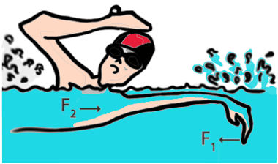

Vetores perpendiculares entre si
Dois vetores são perpendiculares quando fazem um ângulo de 90º entre si. Suponha que um móvel saia do ponto A e vá na direção oeste, deslocando-se a uma distância d₁ e chegando ao ponto B. Em seguida, ele sai do ponto B e vai até um ponto C, deslocando-se a uma distância d₂ agora na direção norte, conforme mostra a figura:
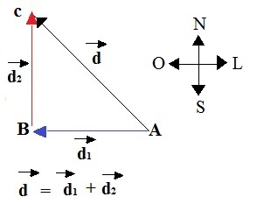
Representação de vetores perpendiculares entre si
O descolamento resultante do ponto A até o ponto C é representado pelo vetor d. Observe que a figura formada corresponde a um triângulo retângulo, em que os vetores d₁ e d₂ são os catetos e d é a hipotenusa. Sendo assim, podemos calcular o módulo de d através do Teorema de Pitágoras:
d² = d₁² + d₂²

Vetores em direções quaisquer
Quando dois vetores fazem entre si um ângulo α, diferente de 90º, não é possível utilizar o Teorema de Pitágoras, mas as operações podem ser feitas através da regra do paralelogramo. A figura a seguir mostra o deslocamento resultante d de um móvel que saiu do ponto A e deslocou-se a uma distância d₁ , chegando ao ponto B; em seguida, ele deslocou-se a uma distância d₂ até chegar ao ponto C:
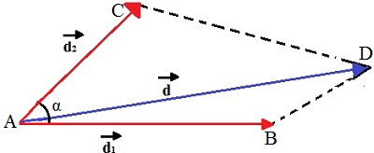
O deslocamento resultante d descreve um paralelogramo com d₁ e d₂
Como o deslocamento resultante d forma um paralelogramo com d₁ e d₂, ele deve ser calculado com a equação:
d² = d₁² + d₂² + 2d₁d₂ cosα
(Regra do paralelogramo)


A força utilizada para empurrar o carro na figura é uma grandeza vetorial e precisa ser descrita por módulo, direção e sentido.

Exemplo de Operações com Vetores
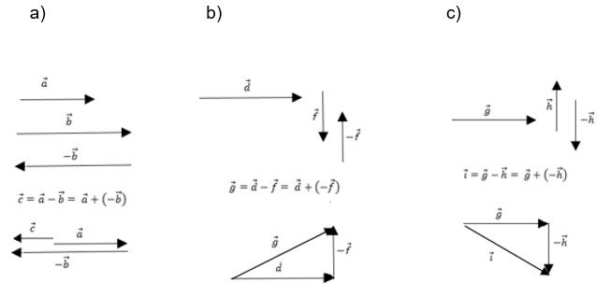

Agora é com vocês resolvam

- Dois vetores a e b têm módulos respectivamente iguais a 4 unidades e 3 unidades. Qual é o módulo do vetor resultante
- Se tiverem a mesma direção e o mesmo sentido

- Se tiverem mesma direção e sentidos opostos

- Se tiverem direções perpendiculares entre si

- Se formarem um ângulo de 60º entre si. Dado cos 60º = ½

Fonte da imagem: https://brasilescola.uol.com.br/fisica/operacoes-com-vetores.htm

INSTRUMENTOS PARA VERIFICAÇÃO DA APRENDIZAGEM:
A avaliação acontecerá de forma contínua através da participação e empenho de cada aluno, na resolução dos exercícios, na interatividade no grupo de whatsApp e nas entregas e datas estabelecidas.

